河北水利电力学院校字文件格式
1.文件编号：中文字体为仿宋，西文字体为Times New Roman，字号为三号，居中，例：校字〔2019〕10号。
2.正文标题：字体为小标宋体（加粗），字号为二号，居中。
3.正文：中文字体为仿宋，西文字体为Times New Roman，标点符号均为全角，字号为三号，两端对齐，首行缩进2字符，段间距为30磅。连接符号为“—”，例如：2018—2019。
4.标题符号：一级标题为“一、”（黑体），二级标题为“（一）”（楷体），三级标题为“1.”，四级标题为“（1）”。均不加粗。
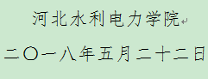
5.正文落款：如图所示：

6.页边距：上为3.7cm，下为2.54 cm，左右均为2.8 cm。
7.印发单位和日期：字号四号。（注：在偶数页最下端。）
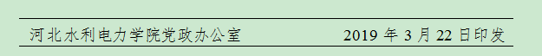

8.页码：页码在外侧，字号为小四号，字体为宋体，页码格式如图所示：

— 1 —
9.附件：另起一页。
10.打印：双面打印，第一页为学校红头文件纸。
11.装订：左侧两订。
—2 —

